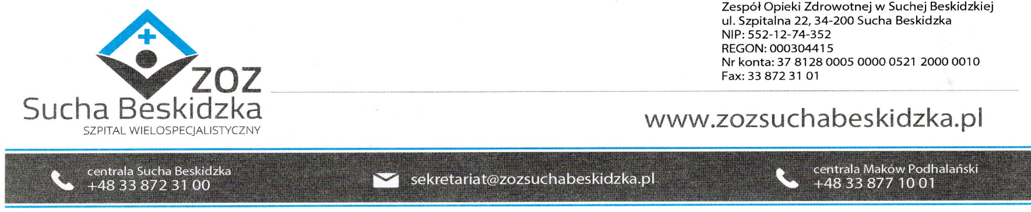
ZOZ.V.010/DZP/93/23 Sucha Beskidzka dnia 02.01.2024r.

Dotyczy: Postępowania na dostawę materiałów opatrunkowych ZOZ.V.010/DZP/93/23 .

Dyrekcja Zespołu Opieki Zdrowotnej w Suchej Beskidzkiej informuje o wyniku w/w postępowania.

Pakiet nr 1
Ofertę złożyła firma:
Boxmet Medical Sp. z o.o., Piskorzów 51, 58-250 Pieszyce

Komisja Przetargowa uznała w/w ofertę za korzystną.
Wartość oferty brutto: 12 884,40 zł
Punktacja przyznana ofercie w kryteriach oceny ofert oraz łączna punktacja
Numer oferty  Nazwa oferenta | Liczba pkt 60  w kryterium  Cena | Liczba pkt 40  w kryterium  jakość | Razem
Oferta nr 2  Boxmet Medical Sp. z o.o.  Piskorzów 51, 58-250 Pieszyce | 60 | 40 | 100

Pakiet nr 2
Ofertę złożyła firma:
3 M Healthcare Poland sp. z o.o., Al. Katowicka 117, Kajetany, 05-830 Nadarzyn

Komisja Przetargowa uznała w/w ofertę za korzystną.
Wartość oferty brutto: 32 485,06 zł
Punktacja przyznana ofercie w kryteriach oceny ofert oraz łączna punktacja.
Numer oferty  Nazwa oferenta | Liczba pkt 60  w kryterium  Cena | Liczba pkt 40  w kryterium  jakość | Razem
Oferta nr 1  3 M Healthcare Poland Sp. z o.o.  Al. Katowicka 117  Kajetany, 05-830 Nadarzyn | 60 | 40 | 100

Planowany termin podpisania umowy: 08.01.2024r.

